Практическая работа
«Обработка петель из прямой полоски ткани» 7-8 класс
Инструкционная карта
№ п/п | Последовательность выполнения работы | Графическое изображение
1 | Выкроить полоску ткани размером 4см х10 см
2 | Полоску ткани сложить вдоль вдвое изнаночной стороной внутрь, уравнивая срезы, заутюжить | 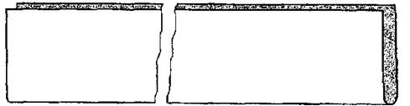
3 | Срезы подогнуть внутрь до линии сгиба, сколоть булавками и заметать | 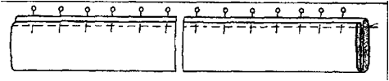
4 | Обработать косыми стежками. Удалить нитки заметывания. Выполнить ВТО | 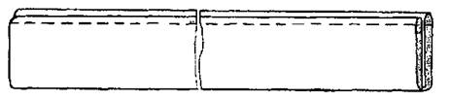
5 | Сложить полоску вдвое обработанными краями внутрь, образуя на сгибе треугольник. Заметать петлю по нижнему срезу и по подогнутому верхнему краю  Закрепить основание треугольника потайными стежками. | 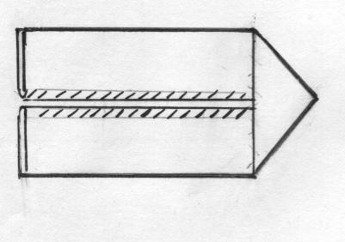
6 | Наложить петлю на лицевую сторону борта , уравнивая концы петли с краями детали.  Наметать петлю на расстоянии 0,4-0,6 см. от среза основной детали. Выполнить ВТО. | 